Folleto del alumno sobre:

Conceptos básicos del correo electrónico
El correo electrónico es una forma de enviar correos digitalmente a través de Internet.
Crear un nombre de usuario
- Los nombres de usuario deben ser únicos, por lo que puede ser difícil encontrar algo que no esté ya en uso.
- Es posible que necesite agregarle números u otros factores de identificación.
- Seleccione un nombre de usuario que sea apropiado para compartir con cualquier persona a la que pueda darle su correo electrónico, como el maestro de su hijo o un empleador.
- Escriba su nombre y cree una contraseña para su cuenta.
- Mi dirección de correo electrónico es: ____________________________________
- Mi contraseña es: ____________________________________________________

Nota: Lleve esta hoja a casa y guárdela en un lugar seguro en caso de que olvide su información.

Consejos para crear contraseñas seguras
- No comparta su contraseña con otros. Las contraseñas deben mantenerse privadas.
- Una contraseña en Gmail debe tener al menos ocho caracteres.
- No debe ser una palabra demasiado fácil de adivinar, como "contraseña" o "123456".
- No incluya palabras comunes o información personal, como su dirección o su nombre.
- No use la misma contraseña en varios sitios web o cuentas.
- Haga la contraseña más larga. La mejor defensa es la longitud.
- Use frases cortas, como "vacasayudanahacerqueso".

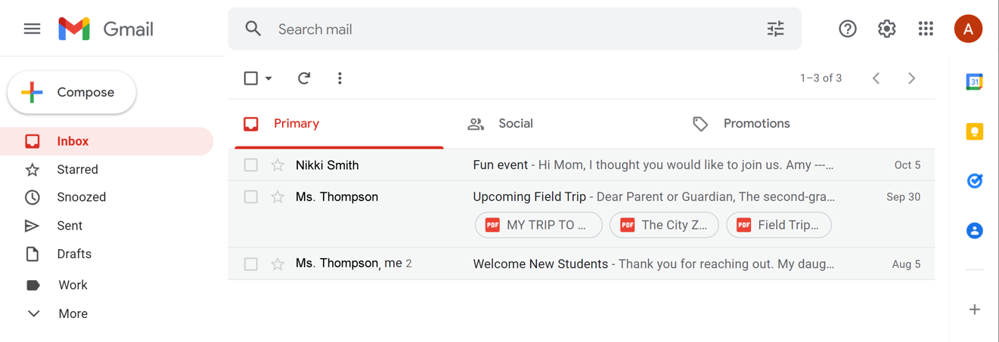

Buscar: Buscar mensajes específicos utilizando el cuadro de búsqueda.
Redactar: Crear un correo electrónico para enviar a una o más personas.
Menú: Le permite cambiar entre las carpetas que organizan sus mensajes de correo electrónico.
Bandeja de entrada: Donde se reciben sus correos electrónicos.
Enviado: Donde encuentra el mensaje que ha enviado.
Borrador: Una copia guardada de un correo electrónico que no ha completado. Puede editarla y enviarla más tarde.
Papelera: Donde los correos electrónicos eliminados se almacenan temporalmente (por lo general, durante unos 30 días) y, luego, se eliminan de forma permanente.
"Spam" (Correo no deseado): Comunicación en línea no deseada.
Cerrar sesión: Salir de su cuenta cuando ha terminado para que nadie más pueda acceder a ella.

Mensajes

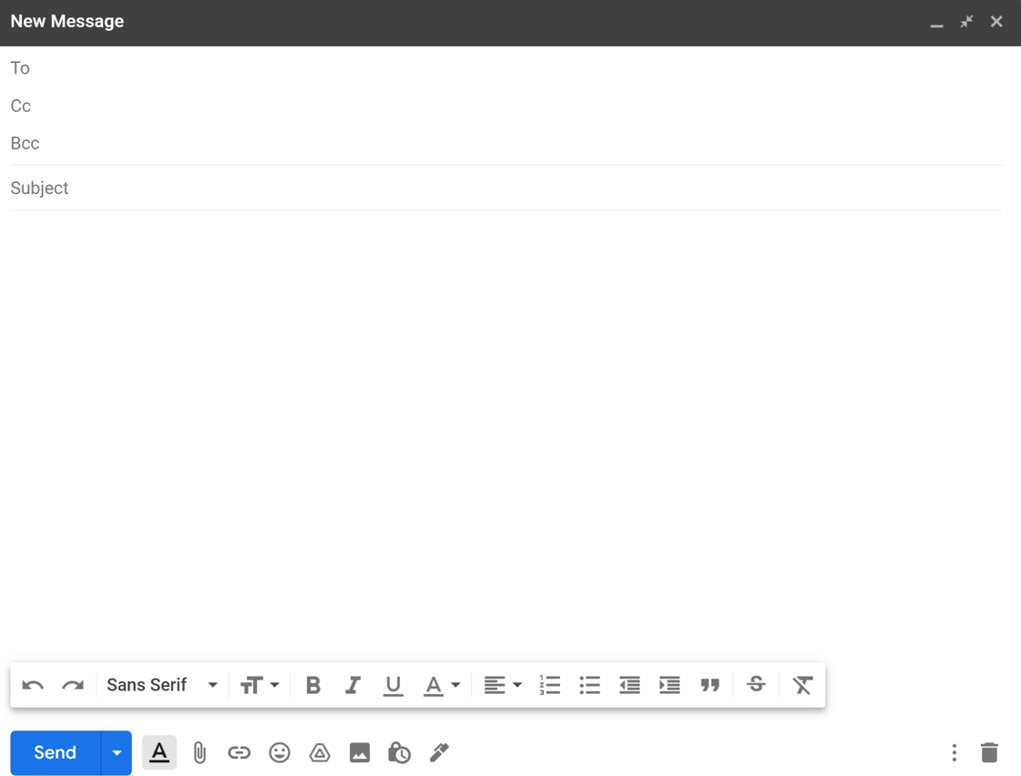
Para: La dirección o las direcciones de correo electrónico de las personas a las que envía el mensaje.
CC: Copia.
BCC: Copia oculta. Las personas que reciben el correo electrónico no pueden ver quién está dentro del campo BCC.
Asunto: Le permite a la persona saber de qué se trata el mensaje.
Cuerpo: El mensaje que está enviando.
Archivos adjuntos: Archivos incluidos como parte del correo electrónico.

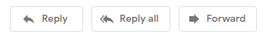
Responder: Enviar el correo electrónico solo a la persona que envió el mensaje.
Responder a todos: Enviar el correo electrónico a todos los que recibieron el mensaje.
Reenviar: Enviar un correo electrónico existente a otra persona.

Para obtener más información
Visite https://www.digitallearn.org para obtener más cursos y para ayudar a desarrollar habilidades y confianza en el uso de la tecnología.

La capacitación de hoy la ofrecen AT&T y la Asociación de Bibliotecas Públicas.

